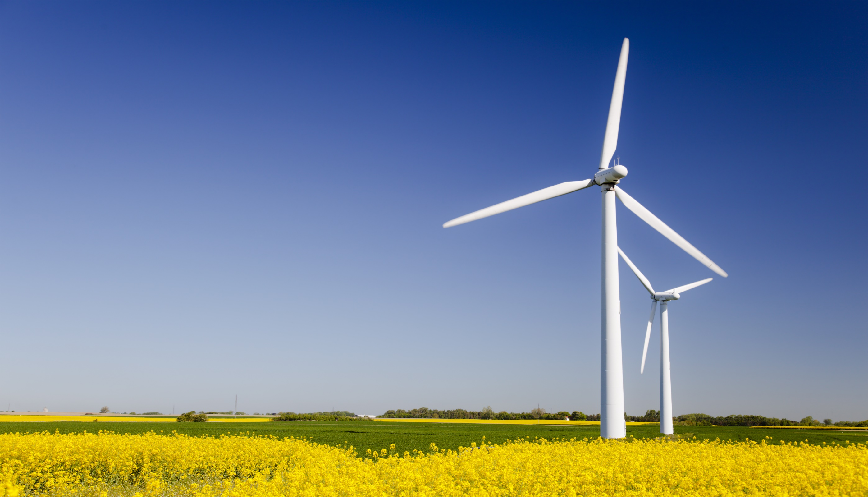

**Situation du jeu de rôle: La commune de Ventois organise une audition publique à propos de l’énergie éolienne. On discute pour savoir si la commune va créer de nouvelles zones pour des éoliennes. Des partisans et adversaires participent à l’audition publique.**

**Mme Moreau, la maire :** Elle dirige l’audition publique et elle essaie de jouer un rôle de médiateur impartial.

**M. Jacques, fabricant d’éoliennes:** Il veut trouver un nouveau marché de ventes pour ses produits et il cherche aussi un lieu pour l’installation du nouveau type d’éoliennes de son entreprise.

**M. Champ, agriculteur :** Il n’a pas gagné beaucoup d’argent les dernières années. Son entreprise est assez petite avec 50 ha. Il espère gagner plus d’argent à côté de l’agriculture avec l’énergie éolienne.

**M. Dubois, habitant du village:** Il a peur que l’installation de l’éolienne soit trop proche de sa maison.

**Mme Vert, membre de l’association de la protection de nature:**

Elle défend les animaux et les plantes menacés d’extinction. Sa famille a un hôtel dans lequel les visiteurs du week-end se reposent. Elle veut préserver et protéger le paysage.